
Plantel: CBTIS 224
Asignatura: Construye Aplicaciones Web
Tema: Página Web Responsiva - Página Persona
Actividad: Actividad Final HTML
Nombre: Juan Carlos Camarena Pillado
Fecha: 11 de octubre de 2026

1. Objetivo y descripción
Objetivo: Desarrollar una aplicación web responsiva que se ejecute del lado del cliente, usando HTML y CSS, para mostrar mi personalidad.
La página personal tiene cinco secciones, que son las que pide la actividad:
- a) Dónde estudio: información general de mi plantel, el CBTis 224.
- b) Mis actividades extraescolares: entretenimientos como juegos y diversiones.
- c) Mis amigos.
- d) Mi grupo.
- e) Mi familia.
Para que se vea bien en el celular, en la tableta y en la computadora, la página usa tipografía flexible, una grilla en porcentajes, imágenes adaptables, un menú que cambia según el tamaño de la pantalla y la etiqueta viewport. No usa JavaScript.
Dato | Descripción
Carpeta del proyecto | actfinal/ (6 páginas HTML, 1 hoja de estilo y 3 imágenes de logo)
Página de inicio | actfinal/index.html
Lenguajes | HTML5 y CSS3
Navegador de prueba | Microsoft Edge
Anchos probados | 375 px, 768 px y 1280 px

2. Organigrama del sitio
El sitio tiene una página de inicio y cinco secciones, una por cada punto que pide la actividad. Todas comparten la misma hoja de estilo y el mismo menú, por eso se puede ir de una página a otra desde cualquier lugar.
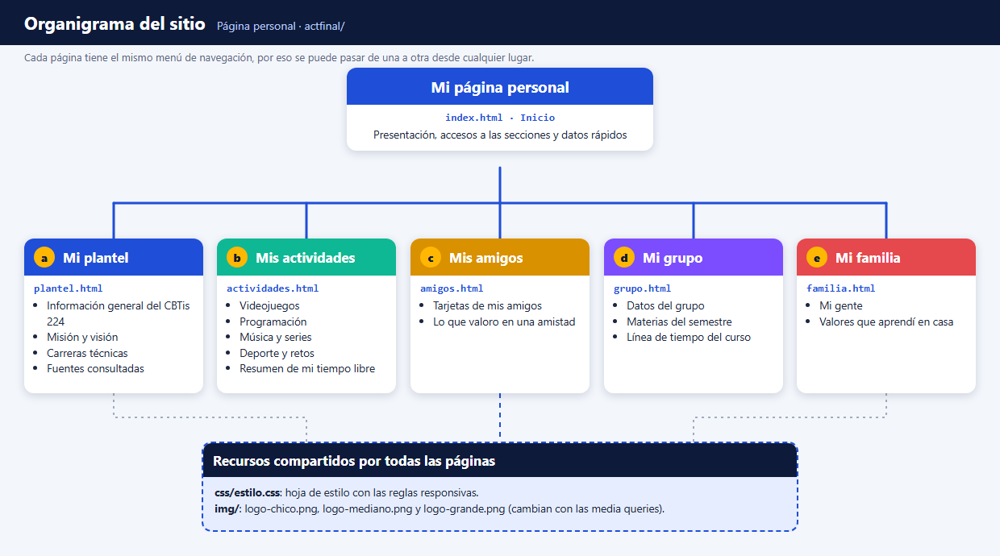

Inciso | Sección | Qué muestra
a) | Mi plantel | Dónde estudio: información general del CBTis 224.
b) | Mis actividades | Actividades extraescolares: juegos, diversiones y entretenimientos.
c) | Mis amigos | Las personas con las que convivo.
d) | Mi grupo | Mi grupo de quinto semestre de Programación.
e) | Mi familia | Mi familia y los valores que aprendí en casa.

3. Estructura de carpetas
Todos los archivos están dentro de la carpeta actfinal. Las rutas son relativas (por ejemplo css/estilo.css o img/logo-chico.png) y no llevan la letra de la unidad, así la página funciona igual si la copio a otra carpeta, a una memoria USB o a otra computadora.
actfinal/
├── index.html
├── plantel.html
├── actividades.html
├── amigos.html
├── grupo.html
├── familia.html
├── css/
│ └── estilo.css
└── img/
├── logo-chico.png
├── logo-mediano.png
└── logo-grande.png

4. Uso de colores
Usé una paleta de pocos colores para que la página se vea ordenada y agradable. Los fondos oscuros llevan letras claras y los fondos claros llevan letras oscuras, así el texto se lee bien en cualquier pantalla.
Color | Código | Dónde se usa
Azul | #1F4FD8 | Botones, títulos de las tarjetas, opción activa del menú y encabezados de tabla.
Azul oscuro | #0E1A3A | Cabecera, menú, pie de página y títulos principales.
Verde | #0FB894 | Borde de algunas tarjetas y logo.
Amarillo | #FFB703 | Línea del menú, etiquetas destacadas y puntos de la línea de tiempo.
Morado | #7C4DFF | Degradado de la presentación y borde de algunas tarjetas.
Rojo | #E5484D | Borde de las tarjetas de familia y de inglés.
Fondo claro | #F3F6FB | Fondo general de la página.
Texto | #1C2540 | Color del texto de los párrafos.

5. Técnicas de diseño responsivo
Apliqué los cuatro elementos del diseño web responsivo que vimos en los apuntes (tipografía flexible, maquetación adaptable, medios adaptables y navegación adaptable) y los dos elementos complementarios (etiqueta viewport y enfoque de pantallas pequeñas primero).
OPERACIONES | OBSERVACIONES
<meta name="viewport" content="width=device-width, initial-scale=1.0"> | Evita que el celular miniaturice la página. width=device-width usa el ancho real de la pantalla e initial-scale=1.0 deja el zoom en 100%. No usé minimum-scale ni maximum-scale para no quitarle al usuario la posibilidad de hacer zoom.
body { font-size: 100%; } @media (min-width: 800px) { body { font-size: 110%; } } @media (min-width: 1200px) { body { font-size: 120%; } } | Tipografía flexible: el porcentaje base va solo en el body y crece en pantallas grandes.
h1 { font-size: 1.7em; } h2 { font-size: 1.45em; } p { font-size: 1em; } | El resto de los textos están en em, así todo se escala solo cuando cambia el porcentaje del body.
.tarjeta { width: 100%; } @media (min-width: 640px) { .tarjeta { width: 48.5%; } } @media (min-width: 1024px) { .tarjeta { width: 31.33%; } } | Grilla flexible con porcentajes: una columna en celular, dos en tableta y tres en escritorio. Para tres columnas con huecos de 3%: (100% - 6%) / 3 = 31.33%.
.rejilla { display: flex; flex-wrap: wrap; column-gap: 3%; row-gap: 1.2em; } | Las tarjetas se acomodan una al lado de otra y pasan a la siguiente fila cuando ya no caben.
img, video, object { max-width: 100%; height: auto; } | Medios adaptables: las imágenes nunca se salen de su contenedor y conservan su proporción.
.logo { background: url("../img/logo-chico.png"); } @media (min-width: 480px) { ... logo-mediano.png } @media (min-width: 800px) { ... logo-grande.png } | El logo cambia de imagen según el ancho de pantalla. El más pequeño va primero y sin condiciones, para el celular más chico.
.subtitulos { display: none; } @media (min-width: 1024px) { .subtitulos { display: block; } } | Navegación adaptable: los subtítulos del menú se ocultan en pantallas pequeñas y se muestran desde 1024 px.
#menupc a { display: block; min-height: 3em; } @media (min-width: 640px) { #menupc { display: flex; } } | En celular el menú son botones grandes apilados, fáciles de pulsar con el dedo. Desde 640 px pasa a ser una barra horizontal.
@media (max-width: 639px) { .tabla.apilable th, .tabla.apilable td { display: block; } } | En celular cada fila de las tablas de datos se apila para que no haya que desplazarse hacia un lado.
Estilos del celular primero, luego min-width | Escribí primero los estilos para pantallas pequeñas (mobile first) y después fui agregando reglas con min-width para pantallas más grandes.

Puntos de quiebre usados
Ancho | Qué cambia
Menos de 480 px | Celular chico: una columna, logo chico, menú de botones apilados, tablas apiladas.
480 px o más | Se usa el logo mediano.
640 px o más | Menú horizontal de tres columnas, tarjetas en dos columnas y tablas con dos columnas.
800 px o más | El texto base sube a 110% y se usa el logo grande.
1024 px o más | Tarjetas en tres columnas y menú de seis opciones con subtítulos.
1200 px o más | El texto base sube a 120%.

6. Pantallas de la página
A continuación se muestra cada página. Primero la vista de escritorio completa (1280 px de ancho) y después la tableta (768 px) junto al celular (375 px), para comparar cómo se acomoda el contenido.

6.1 Inicio (index.html)
Es la página de presentación. Tiene un saludo, seis tarjetas que llevan a cada sección, una tarjeta que explica cómo está hecha la página y una tabla con mis datos rápidos.
Escritorio (1280 px):
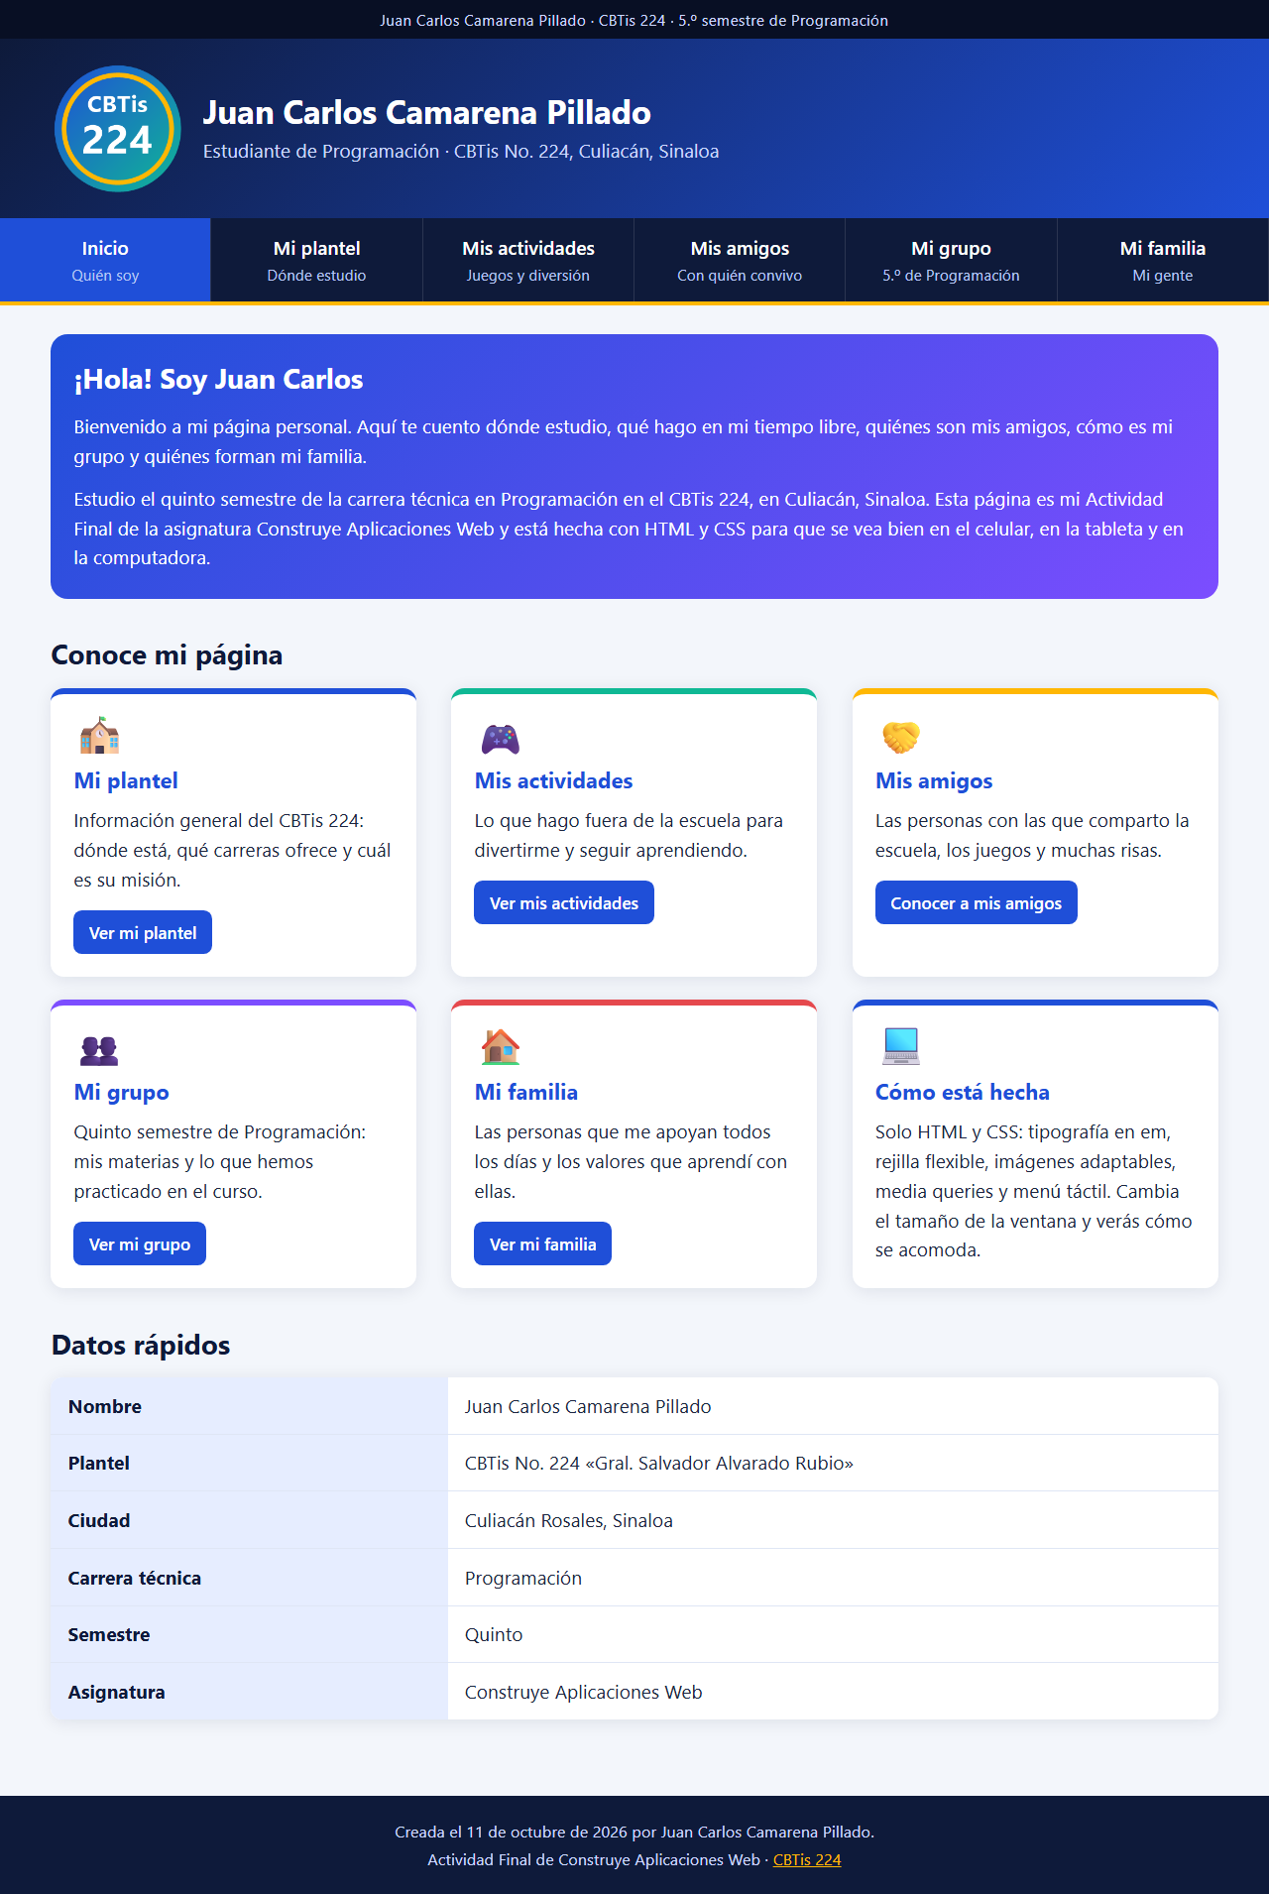
Tableta y celular:
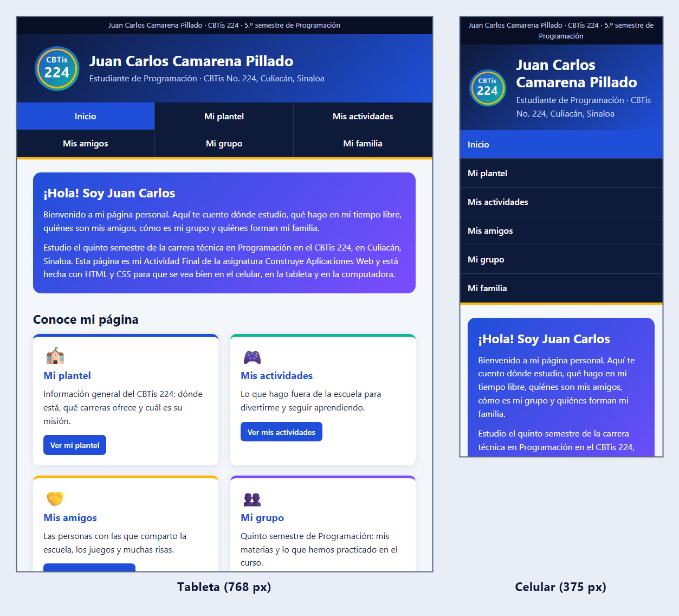

6.2 Mi plantel (plantel.html)
Información general del CBTis 224 (inciso a): nombre oficial, dirección, teléfonos, portal y redes sociales, misión, visión, requisitos para egresar como técnico, carreras técnicas y fuentes consultadas.
Escritorio (1280 px):
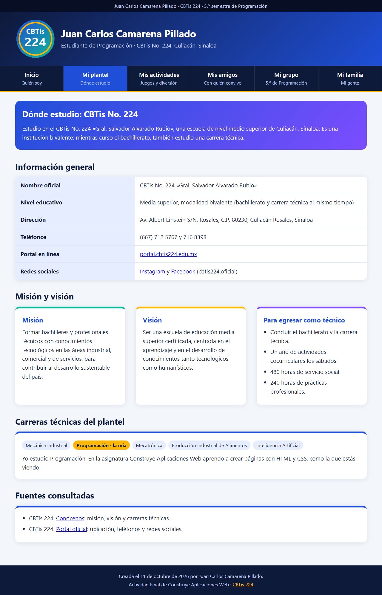
Tableta y celular:
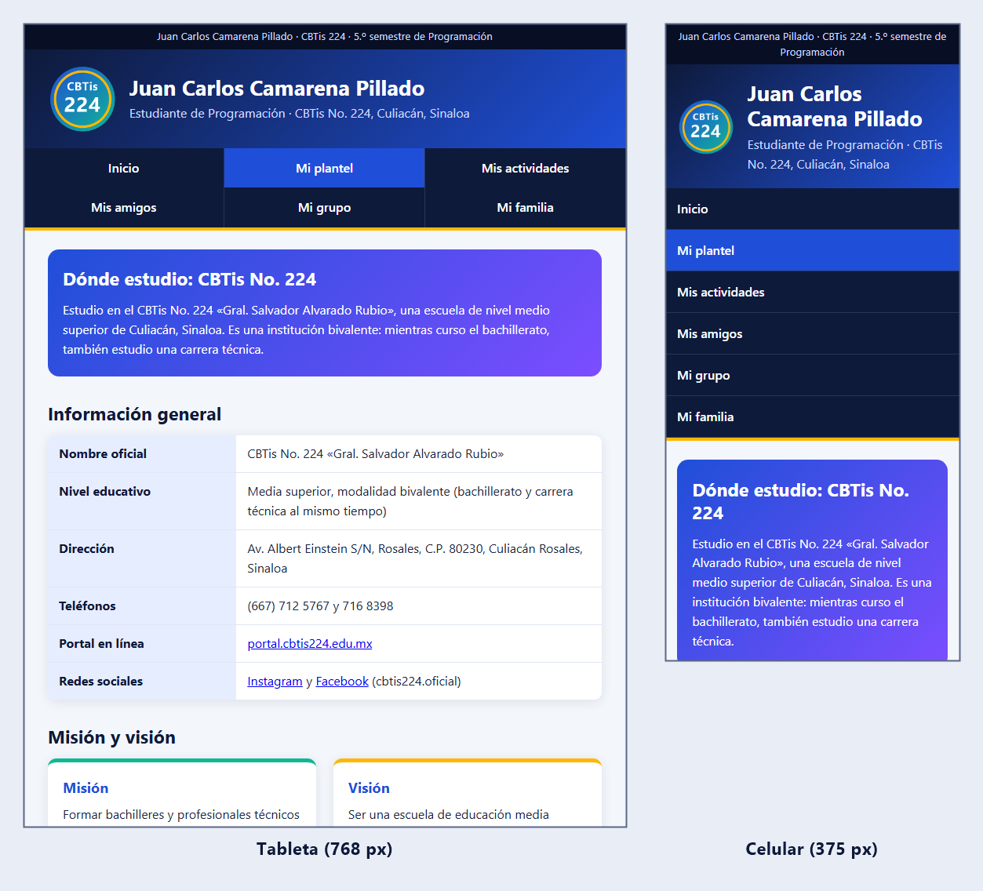

6.3 Mis actividades (actividades.html)
Mis actividades extraescolares y entretenimientos (inciso b): videojuegos, programación por mi cuenta, música y series, deporte, retos de ingenio y aprendizaje. Termina con una tabla resumen.
Escritorio (1280 px):
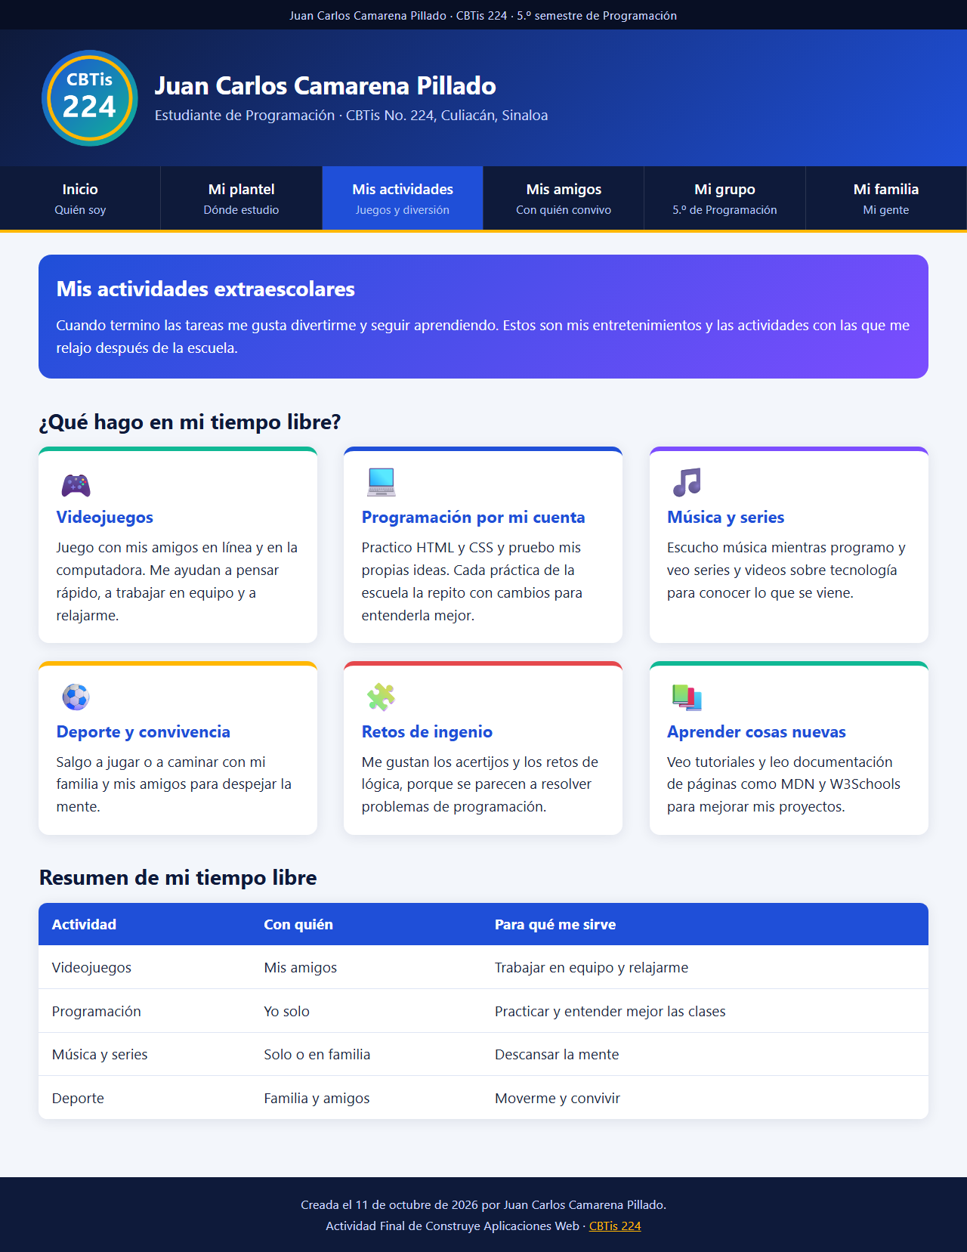
Tableta y celular:
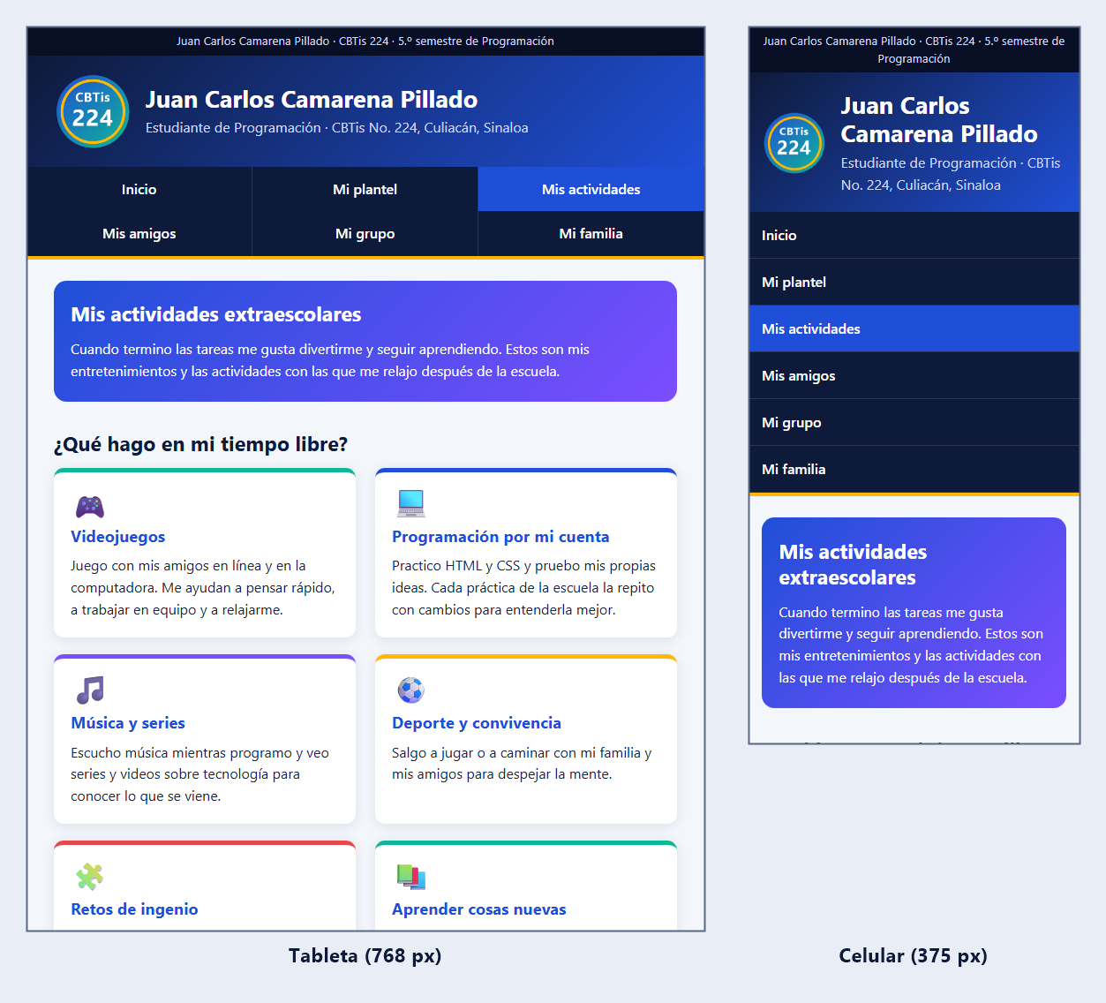

6.4 Mis amigos (amigos.html)
Tarjetas con avatar para presentar a mis amigos (inciso c) y una sección sobre lo que valoro en una amistad.
Escritorio (1280 px):
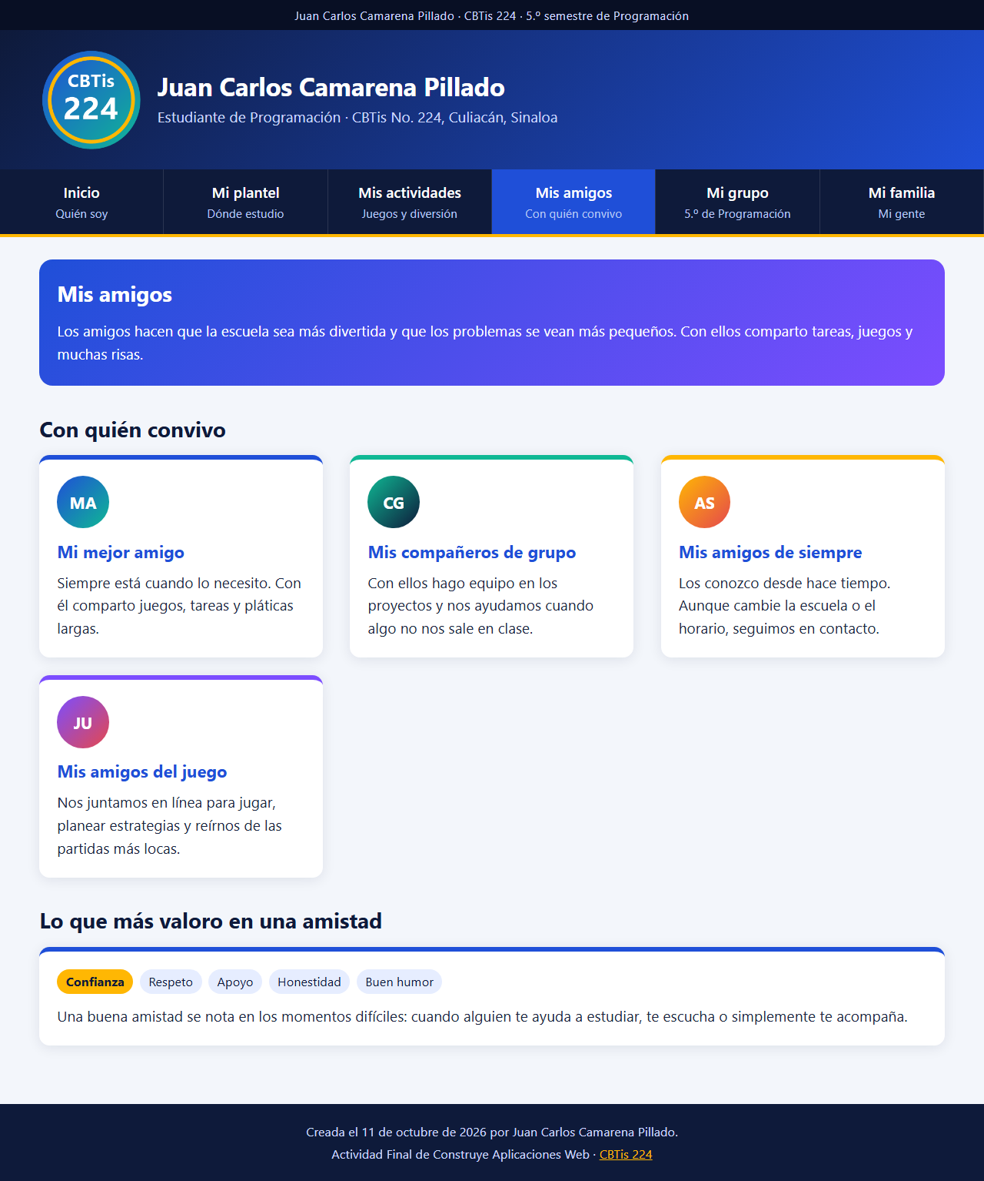
Tableta y celular:
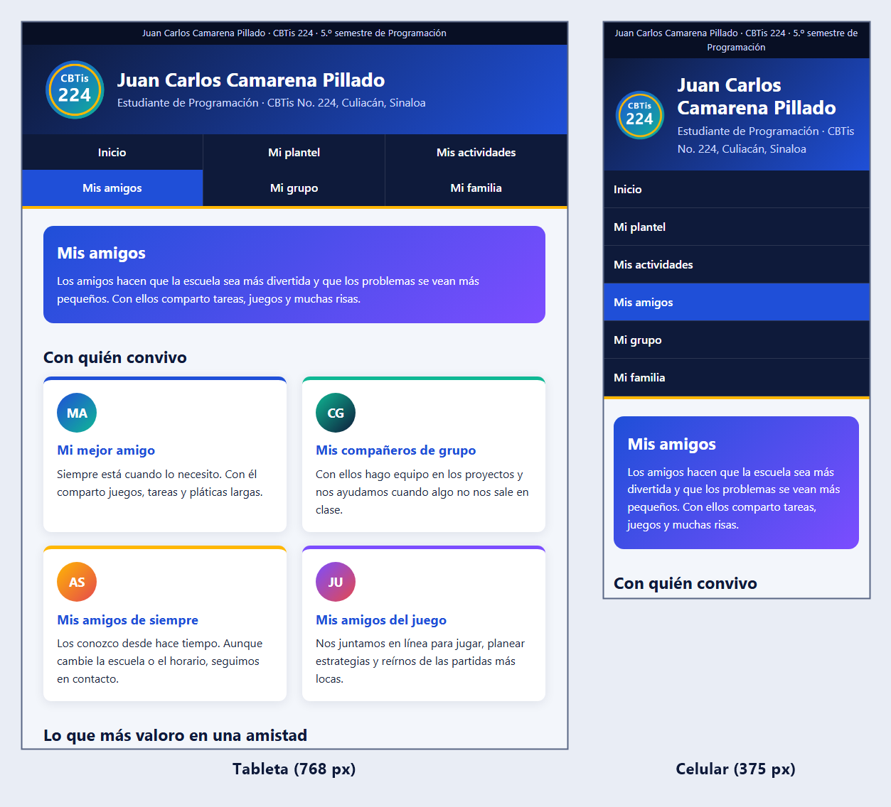

6.5 Mi grupo (grupo.html)
Datos de mi grupo de quinto semestre (inciso d), las seis materias del semestre y una línea de tiempo con lo que hemos practicado en Construye Aplicaciones Web.
Escritorio (1280 px):
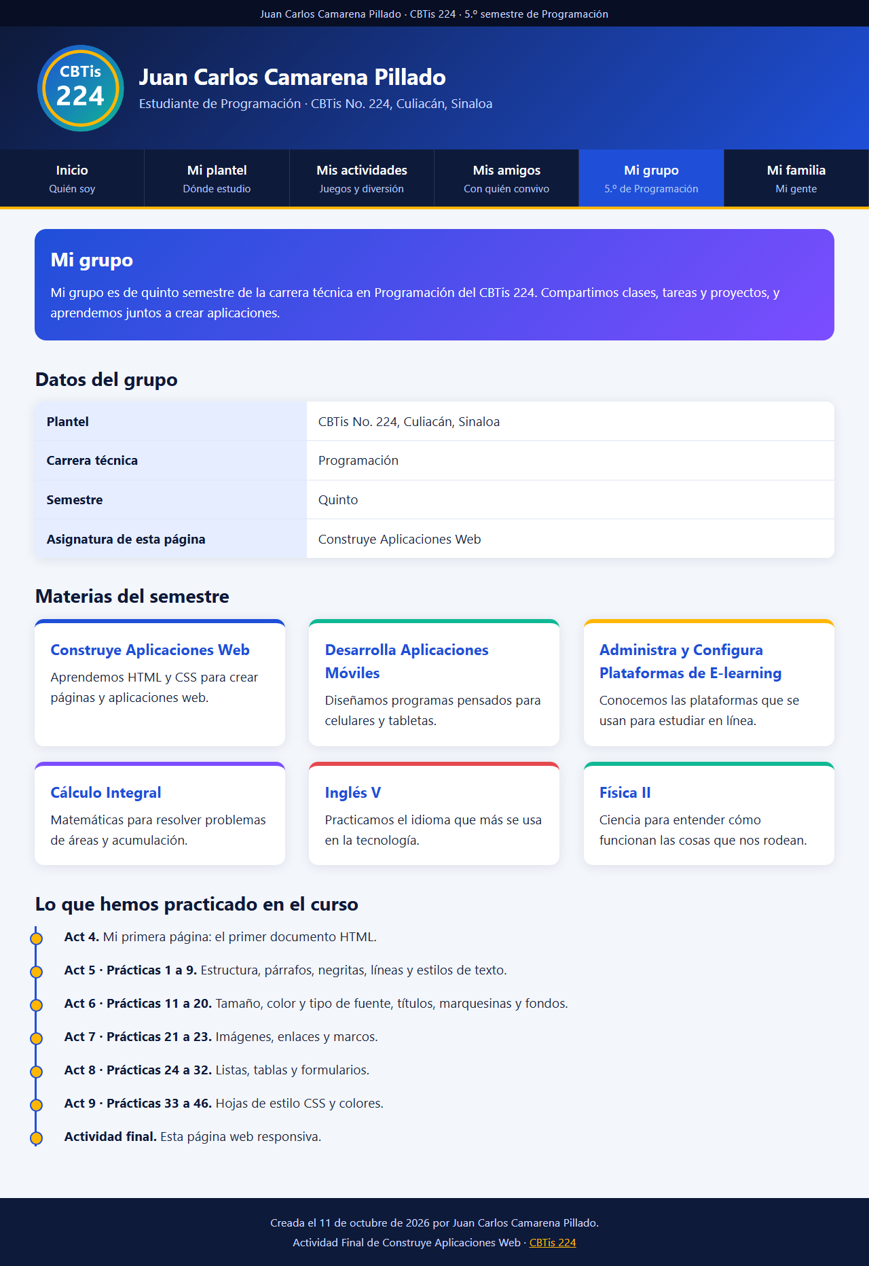
Tableta y celular:
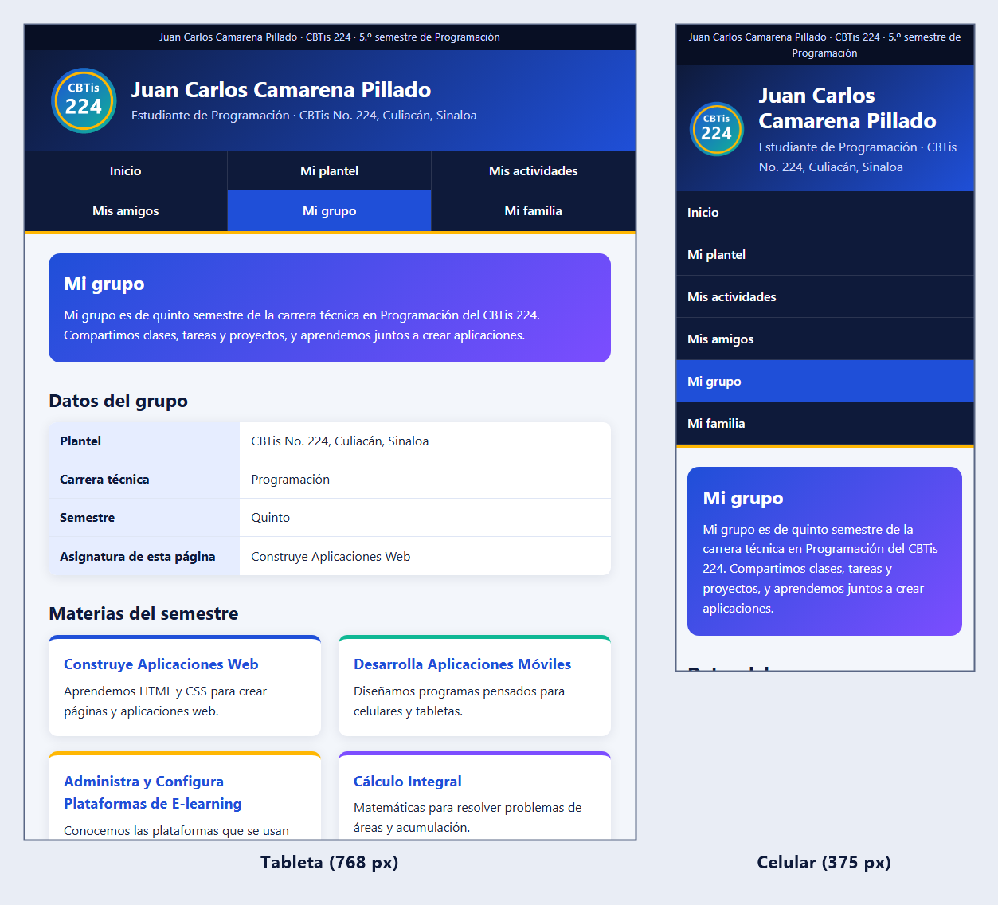

6.6 Mi familia (familia.html)
Tarjetas de mi familia (inciso e) y los valores que aprendí en casa.
Escritorio (1280 px):
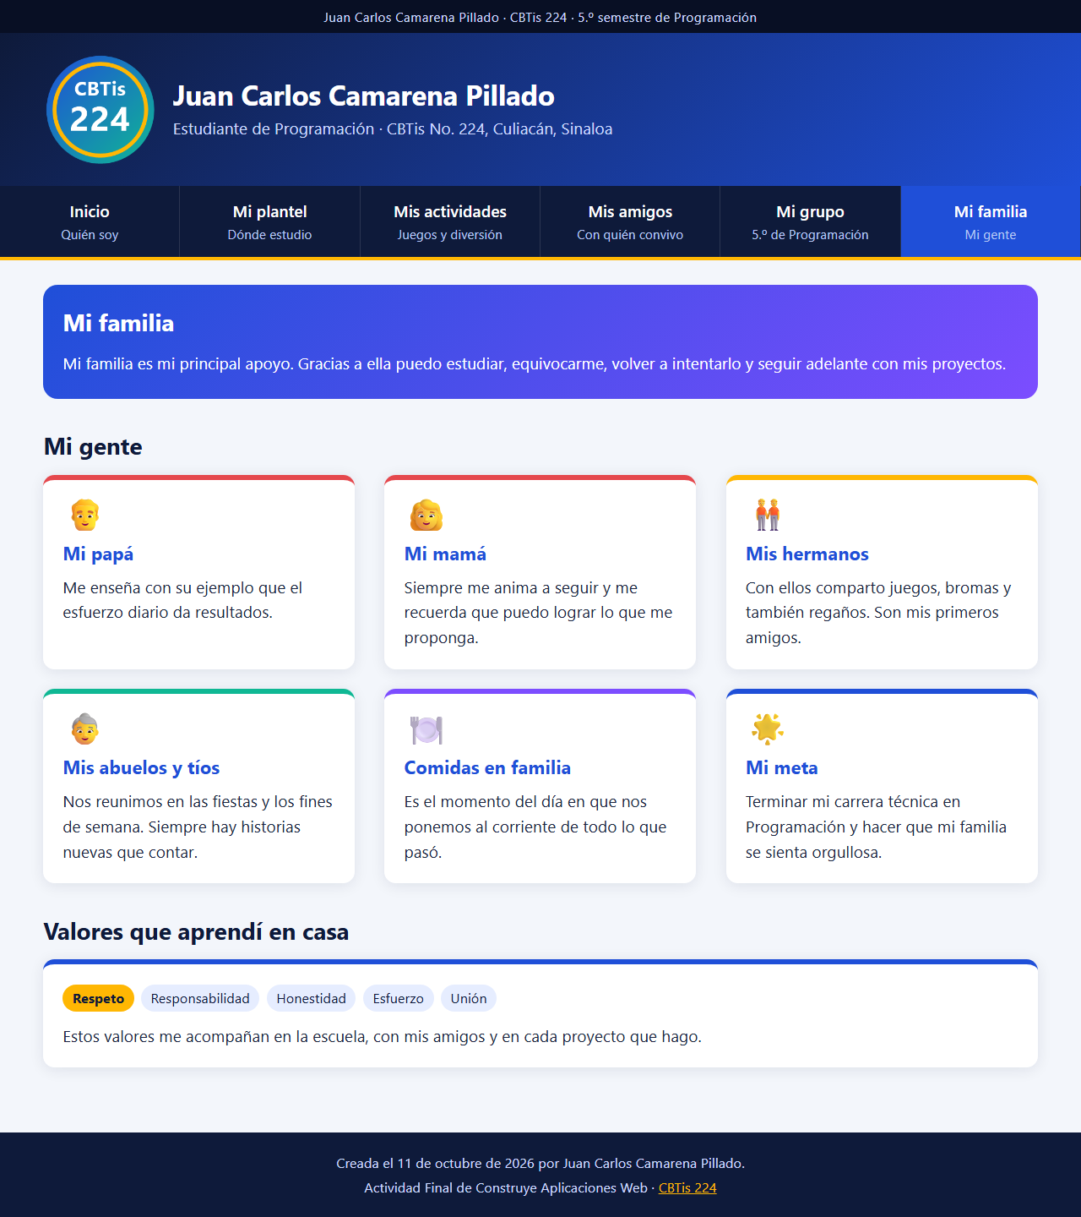
Tableta y celular:
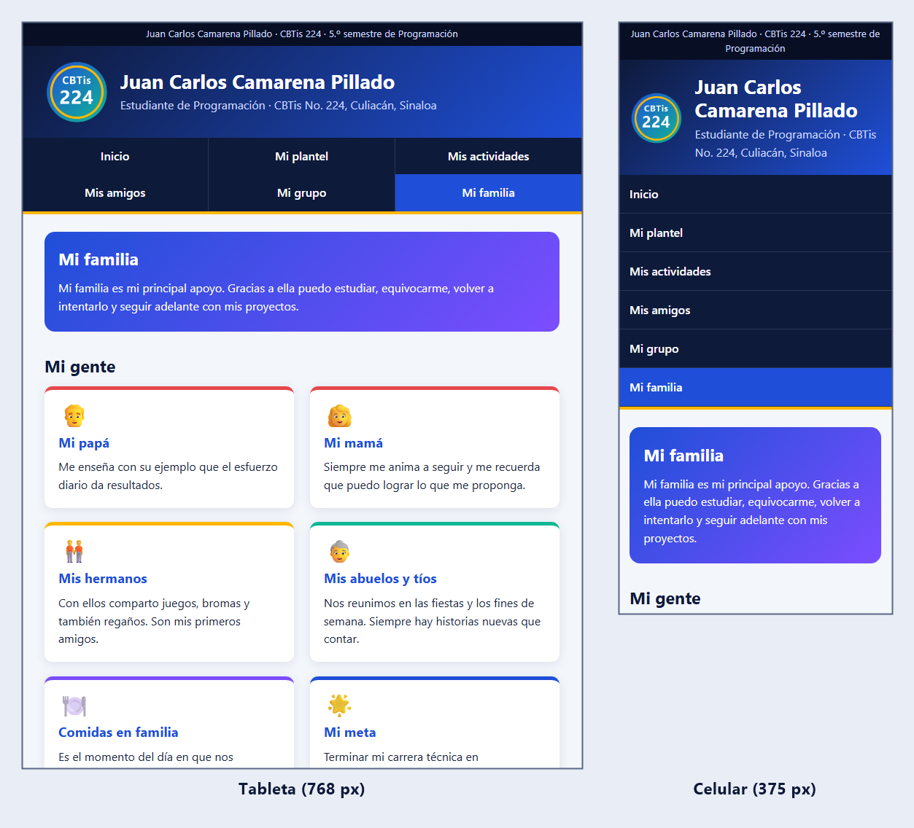

7. Código principal

Fragmento de index.html (cabecera, viewport y menú)
<!-- Actividad Final: Página Web Responsiva (Página Persona) -->
<!-- Juan Carlos Camarena Pillado -->
<!-- Objetivo de la Página: Presentar quién soy y dar acceso a las secciones de mi página personal (plantel, actividades, amigos, grupo y familia) con diseño responsivo -->
<!DOCTYPE html>
<html lang="es">
<head>
<meta charset="UTF-8">
<!-- Viewport: evita que el celular "miniaturice" la página -->
<meta name="viewport" content="width=device-width, initial-scale=1.0">
<title>Inicio | Juan Carlos Camarena Pillado</title>
<link rel="stylesheet" href="css/estilo.css">
</head>
<body>
<p class="autor">Juan Carlos Camarena Pillado &middot; CBTis 224 &middot; 5.º semestre de Programación</p>

<header class="cabecera">
<div class="contenedor">
<a class="logo" href="index.html" title="Ir al inicio"></a>
<div>
<h1>Juan Carlos Camarena Pillado</h1>
<p class="lema">Estudiante de Programación &middot; CBTis No. 224, Culiacán, Sinaloa</p>
</div>
</div>
</header>

<!-- Menú de navegación: botones grandes en celular, barra horizontal en pantallas grandes -->
<nav class="menu">
<ul id="menupc">
<li><a href="index.html" class="activo" aria-current="page"><span class="titulo">Inicio</span><span class="subtitulos">Quién soy</span></a></li>
<li><a href="plantel.html"><span class="titulo">Mi plantel</span><span class="subtitulos">Dónde estudio</span></a></li>
<li><a href="actividades.html"><span class="titulo">Mis actividades</span><span class="subtitulos">Juegos y diversión</span></a></li>
<li><a href="amigos.html"><span class="titulo">Mis amigos</span><span class="subtitulos">Con quién convivo</span></a></li>
<li><a href="grupo.html"><span class="titulo">Mi grupo</span><span class="subtitulos">5.º de Programación</span></a></li>
<li><a href="familia.html"><span class="titulo">Mi familia</span><span class="subtitulos">Mi gente</span></a></li>
</ul>
</nav>

<main class="contenedor">
<section class="presentacion">
<h2>¡Hola! Soy Juan Carlos</h2>

Fragmento de css/estilo.css (tipografía y puntos de quiebre)
/* Zona comun a todas las resoluciones: el porcentaje base va solo en BODY */
body {
margin: 0;
font-family: "Segoe UI", Roboto, "Helvetica Neue", Arial, sans-serif;
font-size: 100%;
line-height: 1.55;
color: var(--texto);
background: var(--fondo);
}
h1 { font-size: 1.7em; line-height: 1.2; margin: 0; }
h2 { font-size: 1.45em; line-height: 1.25; margin: 0 0 0.6em; }

@media screen and (min-width: 800px) { body { font-size: 110%; } }
@media screen and (min-width: 1200px) { body { font-size: 120%; } }

img, video, object { max-width: 100%; height: auto; }

Fragmento de css/estilo.css (grilla flexible y menú)
.rejilla {
display: flex;
flex-wrap: wrap;
row-gap: 1.2em;
column-gap: 3%;
}
.tarjeta { width: 100%; /* ... */ }
@media screen and (min-width: 640px) { .tarjeta { width: 48.5%; } }
@media screen and (min-width: 1024px) { .tarjeta { width: 31.33%; } }

.subtitulos { display: none; }
@media screen and (min-width: 640px) {
#menupc { display: flex; flex-wrap: wrap; }
#menupc li { flex: 1 1 33.33%; }
}
@media screen and (min-width: 1024px) {
#menupc li { flex: 1 1 16.66%; }
.subtitulos { display: block; }
}

8. Pruebas realizadas
Abrí cada una de las seis páginas con tres anchos de pantalla y revisé que el contenido se acomodara sin que se saliera de la ventana. Además comprobé con 320 px, el ancho de los celulares más pequeños, que no apareciera barra de desplazamiento horizontal. En esa prueba una tabla se pasaba un píxel, así que reduje el relleno de las celdas en pantallas chicas.
Ancho de pantalla | Resultado
375 px (celular) | Una sola columna. El menú son botones grandes apilados y sin subtítulos. Las tablas de datos se apilan y no hay desplazamiento horizontal.
768 px (tableta) | Las tarjetas se acomodan en dos columnas y el menú en dos filas de tres opciones. Aún no se muestran los subtítulos.
1280 px (escritorio) | Tarjetas en tres columnas y menú en una sola barra de seis opciones con subtítulos. El texto se ve un poco más grande.

Las capturas de esta actividad se hicieron con Microsoft Edge. Para la vista de celular se usó un ancho de 375 px, que es el de un teléfono común.

9. Conclusiones
Con esta actividad aprendí que una página responsiva no es una página distinta para cada aparato, sino una sola que cambia su acomodo según el ancho de la pantalla. Lo más importante fue empezar por el celular y después agregar reglas para pantallas más grandes con media queries.
También comprobé que usar em y porcentajes en lugar de píxeles hace que todo se escale con facilidad: para cambiar el tamaño del texto de toda la página solo modifiqué el porcentaje del body. Me falta practicar más con otras maneras de acomodar el contenido, pero ya puedo hacer páginas que se ven bien en el celular, en la tableta y en la computadora.

10. Fuentes consultadas
- Delgado, H. (2018). Diseño Web Responsive - Tutorial con ejemplos adaptables. https://disenowebakus.net/diseno-web-responsive.php (consultada el 11 de octubre de 2026).
- Apuntes del curso. Creando una página web responsiva (ActividadFinalHTML.pdf). CBTis 224, Construye Aplicaciones Web.
- MDN Web Docs. Uso de media queries. https://developer.mozilla.org/es/docs/Web/CSS/CSS_media_queries/Using_media_queries (consultada el 11 de octubre de 2026).
- W3Schools. Responsive Web Design - The Viewport. https://www.w3schools.com/css/css_rwd_viewport.asp (consultada el 11 de octubre de 2026).
- CBTis 224. Conócenos. https://portal.cbtis224.edu.mx/p/CBTIS224 (consultada el 11 de octubre de 2026).
- CBTis 224. Portal oficial. https://portal.cbtis224.edu.mx/ (consultada el 11 de octubre de 2026).

